Ngày soạn 28/08/2023 | Ngày dạy | 06/9 | 09/9 | 8/9 | 6/9
Ngày soạn 28/08/2023 | Tiết (1) | 2,3 | 3 | 5 | 3
Ngày soạn 28/08/2023 | Lớp | 7E,C | 7B | 7D | 7A
Ngày soạn 28/08/2023 | Ngày dạy | 13/9 | 16/9 | 15/9 | 11/9
Ngày soạn 28/08/2023 | Tiết (2) | 2,3 | 3 | 5 | 3
Ngày soạn 28/08/2023 | Lớp | 7E,C | 7B | 7D | 7A

CHỦ ĐỀ: TỰ HÀO VIỆT NAM

BÀI 1: CHÂN DUNG BỘ ĐỘI

Môn học/Hoạt động giáo dục: Mĩ thuật Lớp 7E
Thời gian thực hiện: (2 tiết)

I. MỤC TIÊU
1. Kiến thức:
- Trình bày được tỉ lệ các bộ phận trên khuôn mặt người và vai trò của nét được sử dụng trong một số sản phẩm, tác phẩm.
- Nêu được ý tưởng và cách vẽ chân dung bộ đội; vẽ được tranh chân dung bộ đội theo ý thích thể hiện được trạng thái cảm xúc, đặc điểm của khuôn mặt.
- Giới thiệu, nhận xét và nêu được cảm nhận về sản phẩm, tác phẩm nghệ thuật.
2. Năng lực:
- Năng lực chung: Bài học góp phần hình thành và phát triển năng lực chung: tự chủ và tự học, giao tiếp và hợp tác, giải quyết vấn đề và sáng tạo thông qua các biểu hiện sau:
- Sưu tầm tranh ảnh về chân dung bộ đội. Chuẩn bị đồ dùng, vật liệu để học tập.
- Trao đổi, thảo luận về nội dung, ý tưởng để vẽ tranh chân dung bộ đội. Cùng bạn thực hành, thảo luận và trưng bày, nhận xét sản phẩm.
- Biết sử dụng dụng cụ, vật liệu, họa phẩm để thực hành tạo sản phẩm.
* Năng lực mĩ thuật:
- Nhận thức thẩm mĩ: Cảm nhận được vẻ đẹp của hình ảnh chú bộ đội.
- Sáng tạo thẩm mĩ: Lên ý tưởng, hình thức thực hành sáng tạo hình ảnh chú bộ đội.
- Phân tích, đánh giá thẩm mĩ: Phân tích, chia sẻ được cảm nhận về hình ảnh chú bộ đội.
3. Phẩm chất
- Yêu nước: biết ơn, kính trọng người có công với quê hương, đất nước.
*. MỤC TIÊU DÀNH CHO TRẺ HỌC HÒA NHẬP
1. Kiến thức:
-Nêu được ý tưởng và cách vẽ chân dung bộ đội; vẽ được tranh chân dung bộ đội theo ý thích thể hiện được trạng thái cảm xúc, đặc điểm của khuôn mặt.
2. Năng lực:
- Năng lực chung: tự chủ và tự học, giao tiếp và hợp tác.
- Năng lực mĩ thuật: Nhận thức thẩm mĩ
3. Phẩm chất
- Yêu nước: biết ơn, kính trọng người có công với quê hương, đất nước.
II. THIẾT BỊ DẠY HỌC VÀ HỌC LIỆU
1. Đối với giáo viên
- SGK, SGV, SBT Mĩ thuật 7.
-Tranh ảnh chân dung bộ đội, tranh vẽ của HS của HS về chân dung bộ đội, tranh chân dung thời kì trung đại.
- Máy tính, máy chiếu.
2. Đối với học sinh
- SGK, Vở thực hành Mĩ thuật 7.
- Màu vẽ, giấy, bút chì.
III. TIẾN TRÌNH DẠY HỌC
A. HOẠT ĐỘNG KHỞI ĐỘNG
(Khoảng 5 phút)
a. Mục tiêu: Thông qua hoạt động, HS kể được tên quân chủng và hoạt động của các chú (cô) bộ đội mà em biết, liên hệ với bài học.
b. Nội dung: GV giao nhiệm vụ cho HS xem video/clip ngắn về một số quân chủng, hoạt động của các chú (cô) bộ đội và thực hiện nhiệm vụ học tập.
c. Sản phẩm học tập:
- HS xem video/clip ngắn về một số quân chủng, hoạt động của các chú (cô) bộ đội.
- HS nêu tên quân chủng và hoạt động của các cô (chú) bộ đội xuất hiện trong video clip.
d. Tổ chức thực hiện:
Bước 1: GV chuyển giao nhiệm vụ học tập
- GV cho HS xem video clip ngắn về một số quân chủng, hoạt động của các chú (cô) bộ đội và cho biết:
https://www.youtube.com/watch?v=T9yH5Bulok8
+ Em biết những quân chủng nào trong video clip?
+ Tên hoạt động của các cô (chú) bộ đội xuất hiện trong video clip ?
Bước 2: HS thực hiện nhiệm vụ học tập
- HS xem video clip và thực hiện nhiệm vụ học tập.
- GV hướng dẫn, hỗ trợ HS (nếu cần thiết).
Bước 3: Báo cáo kết quả hoạt động và thảo luận
- GV mời đại diện HS trả lời:
+ Quân chủng xuất hiện trong video clip là quân chủng phòng không không quân.
+ Tên hoạt động của các cô (chú) bộ đội xuất hiện trong video clip: diễn tập, chiến đấu và bảo vệ Tổ quốc.
- GV mời đại diện HS khác nhận xét, bổ sung.
Bước 4: Đánh giá kết quả thực hiện nhiệm vụ học tập
- GV đánh giá, nhận xét, chuẩn kiến thức.
- GV dẫn dắt HS vào bài học: Quân đội nhân dân Việt Nam hiện nay gồm các quân chủng: quân chủng Lục quân, quân chủng Hải quân và quân chủng Phòng không - Không quân. Các chú (cô) bộ đội đã và đang tham gia nhiều hoạt động chiến đấu, phục vụ nhân dân, sản xuất,….để xây dựng và bảo vệ Tổ quốc. Để thể hiện tình cảm với các cô (chú) bộ đội, bài học này sẽ hướng dẫn các em vẽ chân dung (cô) chú bộ đội. Đồng thời giúp các em hiểu được tỉ lệ các bộ phận trên khuôn mặt người và vai trò của nét được sử dụng trong một số sản phẩm, tác phẩm. Chúng ta cùng vào Bài 1 – Chân dung bộ đội.
B. HOẠT ĐỘNG HÌNH THÀNH KIẾN THỨC
Hoạt động 1: Khám phá
(Khoảng 25 phút)
a. Mục tiêu: Thông qua hoạt động, HS:
- Nắm được màu sắc, đường nét, hình dáng biểu cảm khuôn mặt trong một số sản phẩm, tác phẩm chân dung.
- Trình bày được tỉ lệ các bộ phận trên khuôn mặt người và vai trò của nét được sử dụng trong một số sản phẩm, tác phẩm tranh chân dung bộ đội.
b. Nội dung:
- GV giao nhiệm vụ cho HS quan sát các bức tranh chân dung SGK tr.3 và thực hiện trả lời câu hỏi theo nhóm.
- GV đưa ra kết luận về tranh chân dung.
- GV hướng dẫn HS quan sát tỉ lệ các nét biểu cảm trên khuôn mặt và đưa ra kết luận.
c. Sản phẩm học tập:
- HS trình bày cảm nhân về các bức tranh chân dung vẽ cô (chú) bộ đội.
- Nắm và ghi được vào vở khái niệm tranh chân dung và tỉ lệ các nét biểu cảm trên khuôn mặt.
d. Tổ chức hoạt động:
HOẠT ĐỘNG CỦA GV - HS | DỰ KIẾN SẢN PHẨM | DỰ KIẾN SẢN PHẨM DÀNH CHO HS HÒA NHẬP
Bước 1: GV chuyển giao nhiệm vụ học tập  - GV chia lớp thành 4 nhóm.  + Nhóm 1: Quan sát chân dung Nguyễn Trãi.  + Nhóm 2: Quan sát chân dung cô bộ đội.  + Nhóm 3: Quan sát chân dung chú bộ đội hải quân.  + Nhóm 4: Quan sát chân dung cô bộ.  - GV giao nhiệm vụ cho các nhóm quan sát bức tranh chân dung SGK tr.3 của nhóm mình và cho biết:  + Màu sắc, đường nét được thể hiện trong tranh.  + Đặc điểm hình dáng, biểu cảm của khuôn mặt trong tranh.  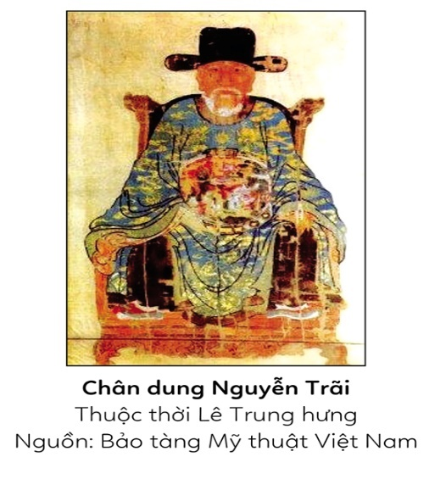  + Cảm nhận về nét đươc sử dụng trong các bức tranh.  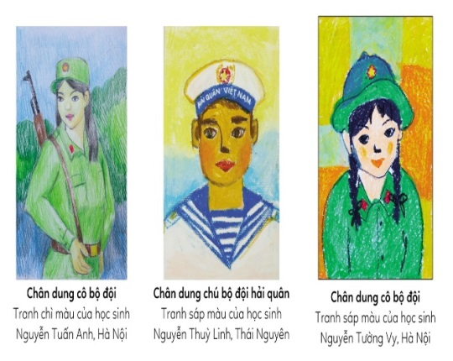  - GV nhận xét, đánh giá và kết luận: Tranh chân dung thường được vẽ từ đỉnh đầu đến giữa ngực, tập trung vào khuôn mặt là chính, cũng có tranh chân dung bán thân hoặc toàn thân.  - GV mở rộng kiến thức:  + Vào thế kỉ XV – XVIII, tranh chân dung bắt được chú trọng, phát triển ở Việt Nam. Một số bức tranh chân dung thời kì này như: chân dung Nguyễn Trãi, chân dung Phùng Khắc Khoa,…Nét trong tranh sinh động, uyển chuyển, vừa diễn tả được hình ảnh vừa diễn tả chi tiết, đồng thời thể được tính cách của nhân vật.  + Bức chân dung lụa cổ Nguyễn Trãi không chỉ có giá trị nghệ thuật, mà còn có ý nghĩa về lịch sử, văn hóa.  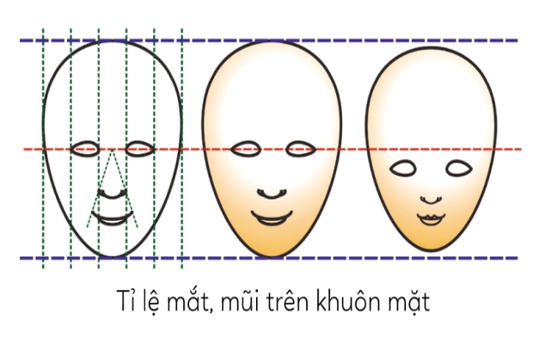  - GV hướng dẫn HS quan sát tỉ lệ và các nét biểu cảm trên khuôn mặt SGK tr.4:  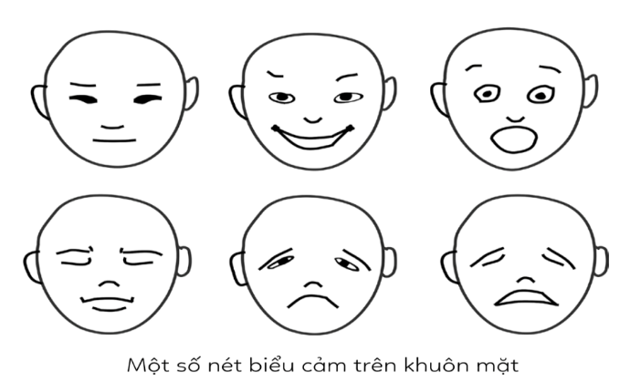  - GV yêu cầu HS các tiếp tục thảo luận và trả lời câu hỏi: Nhận xét về tỉ lệ mắt, mũi trên khuôn mặt.  Bước 2: HS tiếp nhận, thực hiện nhiệm vụ học tập  - HS quan sát tranh theo nhóm, thực hiện nhiệm vụ học tập.  - HS quan sát tỉ lệ và các nét biểu cảm trên khuôn mặt SGK tr.4.  - GV quan sát, điều hành.  Bước 3: Báo cáo kết quả hoạt động, thảo luận  - GV tổ chức báo cáo, chọn và mời HS của 4 nhóm trả lời câu hỏi theo tranh đã quan sát về chân dung cô (chú) bộ đội.  - GV mời đại diện HS nêu nhận xét về tỉ lệ mắt, mũi trên khuôn mặt.  - GV yêu cầu HS các nhóm quan sát, lắng nghe, nhận xét, nêu ý kiến (nếu chưa rõ).  Bước 4: Đánh giá kết quả thực hiện nhiệm vụ học tập  - GV nhận xét, đánh giá chuẩn kiến thức và kết luận về tranh chân dung.  - GV chuyển sang nội dung mới. | 1. Khám phá  * Kết quả thảo luận theo nhóm  Nhóm 1: Chân dung Nguyễn Trãi  - Bức tranh được vẽ băng màu nước trên lụa tơ tăm mịn, dài 151 cm, rồng 92 em. Đây là bức tranh vẽ khi Nguyễn Trất 60 tuổi (năm 1439) và được lưu giữ trong gia tốc ở thôn Nhị Khê, xã Quốc Tuần, huyện Thường Tín, quân Hà Đông, Hà Nội.  - Tranh do người cháu đời thứ 17 của Nguyễn Trãi tăng Bảo tàng Mỹ thuật Việt Nam vào tháng 12 năm 1959.  - Tranh vẽ chân dung Nguyễn Trãi thể hiện nét mặt hiện từ, đôi mắt sáng tinh anh, ngồi trên ngai, đôi mũ cánh chuồn màu đen, mắc áo màu xanh có trang trí hai rồng châu Mặt Trời với mây, tứ linh xung quanh, cổ, ngực và vạt tay áo màu cánh sen. Ngai màu nâu được trang trí hoa bốn cánh, tay ngai thể hiện cách điệu hình rồng quay ra ngoài, chân qùy.  Bức tranh chân dung Nguyễn Trãi là một tác phẩm nghệ thuật có giá trị về ý nghĩa lịch sử và văn hóa, là nguồn tư liệu quý về một danh nhân văn hóa của dân tộc Việt Nam và thế giới.  Nhóm 2: Chân dung cô bộ đội  - Đây là chân dung cô bộ đội được vẽ ở góc nghiêng bằng chật liệu chì màu.  + Tranh tập trung miêu tả khuôn mặt và thể hiện hình dáng của cô bô đội đang khoác súng trên vai.  + Khuôn mặt tươi sáng, đường nét sinh động gợi vẻ đẹp duyên dáng, đầy sức sống của tuổi trẻ.  + Hòa sắc xanh trên trang phục cung không gian cây xanh phía sau tạo sự gần gũi, gắn bó giữa con người và thiên nhiên.  + Bố cục tranh cân đối, tập trung mô tả khuôn mặt, trang phục, hình dáng của nhân vật.  Bức tranh thể hiện tình cảm yêu mến với những người lính đã và đang ngày đêm chiến đấu và xây dựng bảo vệ Tổ quốc.  Nhóm 3: Chân dung chú bộ đội hải quân  - Đây là chân dung chú bộ đọi hải quân được vẽ chính diện bằng chất liêu màu sáp.  + Tranh tập trung miêu tả khuôn mặt và trang phục điển hình của bô đôi hải quân.  + Khuôn mặt chú bô đội rắn rỏi, nước da nâu, đôi mặt cương nghị được thể hiện thông qua đường nét chắc khoẻ.  + Màu xanh da trời kết hợp với màu trắng và vàng đã tạo không khi gần gũi, ấm áp, gợi không gian bình yên ở miền biển.  + Bố cục tranh cân đối, tập trung mô tả khuôn mặt và quân phục, màu sắc tranh hài hòa, tươi sáng.  Bức tranh thể hiện chân dung đẹp về người lính hải quân đang ngày đêm bảo vệ vững chắc chủ quyền biển đảo quê hương.  Nhóm 4: Chân dung cô bộ đội  - Đây là chân dung cô bộ đội được vẽ bằng chật liệu sáp màu.  + Cô bộ đội đội chiếc mũ tại bèo, khuôn mặt trái xoan, vui tươi đang mỉm cười, mắt to, mũi nhỏ, tóc tết hai bên xinh xắn.  + Nhân vật mặc trang phục màu xanh theo quân phục bộ đội.  + Bố cục tranh cân đối, tập trung mô tả khuôn mặt, trang phục của cô bộ đội.  + Các nét cong mềm mại kết hợp với các đường thẳng cùng màu sắc tranh hài hoà, tươi sáng thể hiện vẻ đẹp trẻ trung, khoẻ khoăn của nữ quân nhân. | -HS tham gia cùng hoạt động của nhóm mình
Hoạt động 2: Tìm ý tưởng và thực hành sáng tạo sản phẩm
(Khoảng 15 phút)
a. Mục tiêu: Thông qua hoạt động, HS trình bày được ý tưởng cho bài vẽ tranh chân dung bộ đội, nắm được cách vẽ tranh chân dung bộ đội.
b. Nội dung:
- GV giao nhiệm vụ cho HS quan sát các bước tìm ý tưởng sáng tạo ở SGK tr.4 và tổ chức báo cáo, kết quả, thảo luận.
- GV hướng dẫn HS cách vẽ chân dung bộ đội.
- GV cho HS quan sát thêm một số bức tranh vẽ tranh chân dung bộ đội, phân tích để HS hiểu thêm về bố cục tranh, cách sử dụng màu sắc, chi tiết trang trí trên tranh.
c. Sản phẩm học tập: HS trình bày ý tưởng cho bài vẽ tranh chân dung bộ đội.
d. Tổ chức hoạt động:
HOẠT ĐỘNG CỦA GV - HS | DỰ KIẾN SẢN PHẨM | DỰ KIẾN SẢN PHẨM DÀNH CHO HS HÒA NHẬP
Bước 1: GV chuyển giao nhiệm vụ học tập  - GV giao nhiệm vụ cho HS quan sát các bước tìm ý tưởng sáng tạo ở SGK tr.4 và trình bày ý tưởng về tranh vẽ chân dung bộ đội.  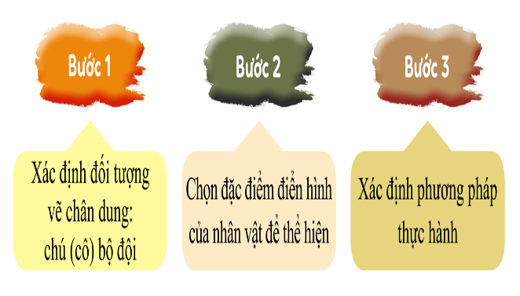  - GV kết luận:  + Tùy theo hiểu biết, sở thích, cảm xúc mà HS có thể vẽ tranh chân dung cô hoặc chú bộ đội ở các quân chủng hoặc binh chủng khác nhau.  + Trước khi vẽ, cần xác định được đặc điểm điển hình của nhân vật trên khuôn mặt, trang phục để thể hiện cho phù hợp với đối tượng; đồng thời xác định được phương pháp thực hành để lựa chọn cách vẽ cho hợp lí.  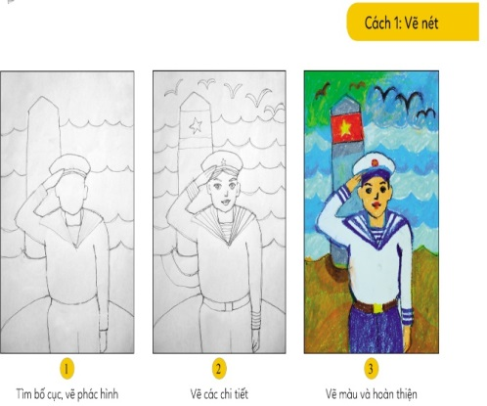  -  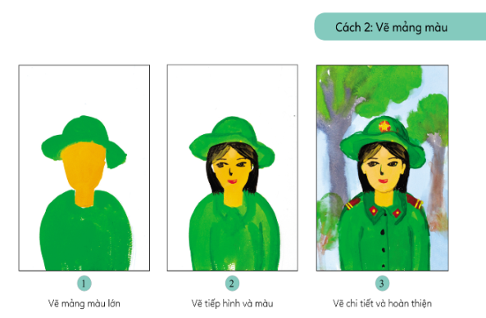  GV yêu cầu HS quan sát SGK tr.5 và hướng dẫn cách vẽ tranh chân dung bộ đội.  - GV gợi ý cho HS:  + Trên khuôn mặt, mắt ở đường ngang chia đôi độ dài khuôn mặt từ cằm đến đỉnh đầu, khoảng cách giữa hai mắt bằng chiều dài của con mắt, hai đầu mắt kéo xuống sẽ trùng cánh mũi. Tai ở vị trí ngang mắt và mũi.  + Đường nét có thể được dùng để diễn tả hình và vẽ các chi tiết trên chân dung.  + Sử dụng màu phù hợp với trang phục của chú (cô) bộ đội; chú ý tỉ lệ, biểu cảm khuôn mặt thể hiện được cảm xúc của nhân vật.  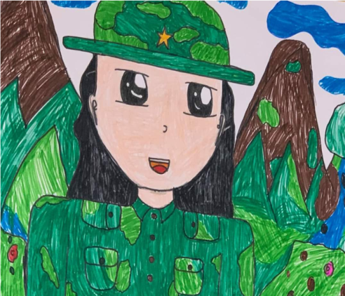  - GV cho HS quan sát thêm một số bức tranh vẽ chân dung bộ đội, phân tích để HS hiểu thêm về bố cục tranh, cách sử dụng màu sắc, chi tiết trang trí bên tranh.  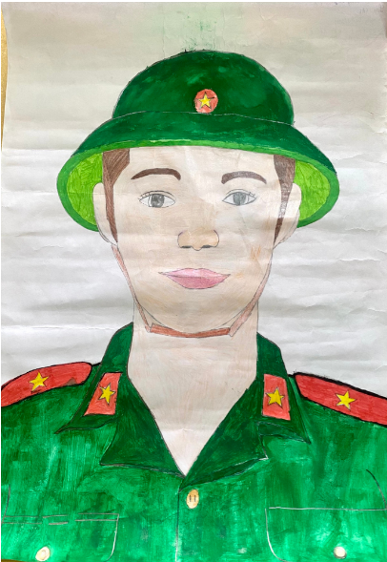  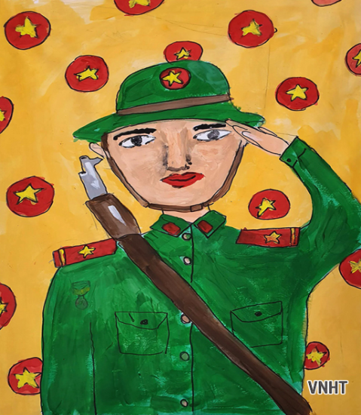  Bước 2: HS tiếp nhận, thực hiện nhiệm vụ học tập  - HS quan sát các bước tìm ý tưởng sáng tạo ở SGK tr.4.  - HS tìm hiểu cách vẽ chân dung bộ đội.  - HS quan sát một số bức tranh vẽ tranh chân dung bộ đội.  - GV quan sát, điều hành.  Bước 3: Báo cáo kết quả hoạt động, thảo luận  - GV mời HS nhắc lại cách tìm ý tưởng vẽ tranh chân dung và các cách thực hành vẽ tranh chân dung.  - GV mời HS khác nhận xét, bổ sung.  Bước 4: Đánh giá kết quả thực hiện nhiệm vụ học tập  GV nhận xét, đánh giá chuẩn kiến thức và kết luận về tìm ý tưởng và cách thực hành vẽ tranh chân dung. | 2. Tìm ý tưởng và thực hành sáng tạo sản phẩm  - Tìm ý tưởng vẽ tranh chân dung:  + Xác định đối tượng vẽ chân dung chú (cô) bộ đội.  + Chọn đặc điểm điển hình của nhân vật để thể hiện.  + Xác định phương pháp thực hành.  - Cách vẽ tranh chân dung bộ đội:  + Cách 1: Vẽ nét (cách vẽ này sử dụng các chất liệu màu sáp, chỉ màu,…).  >Bước 1: Tìm bố cục và vẽ phác hình dáng chính của nhân vật (khuôn mặt, trang phục,…) cân đối trên khổ giấy.  >Bước 2: Vẽ các chi tiết. Chú ý những đặc điểm riêng của nhân vật (mắt, tóc, trang phục,…), sự cân đối về tỉ lệ các bộ phận trên cơ thể.  >Bước 3: Vẽ màu và hoàn thiện. Có thể thêm một vài chi tiết cần thiết để hoàn thiện tranh. Chú ý màu sắc hài hòa thể hiện được tính cách, cảm xúc của nhân vật.  + Cách 2: Vẻ màng màu (cách vẽ này áp dụng với chất liệu màu bột, màu acrylic,…).  >Bước 1: vẽ mảng màu lớn từ một hoặc nhiều màu.  >Bước 2: dùng bút màu vẽ tiếp các hình, mảng tạo hình ảnh cho nhân vật về khuôn mặt, đầu tóc, quần áo và vẽ màu.  >Bước 3: vẽ thêm các chi tiết để làm rõ đặc điểm của nhân vật, hoàn thiện sản phẩm. | 2. Tìm ý tưởng và thực hành sáng tạo sản phẩm  - Tìm ý tưởng vẽ tranh chân dung:  + Xác định đối tượng vẽ chân dung chú (cô) bộ đội.  + Chọn đặc điểm điển hình của nhân vật để thể hiện.  + Xác định phương pháp thực hành.  - Cách vẽ tranh chân dung bộ đội:  + Cách 1: Vẽ nét (cách vẽ này sử dụng các chất liệu màu sáp, chỉ màu,…).  >Bước 1: Tìm bố cục và vẽ phác hình dáng chính của nhân vật  Bước 2: Vẽ các chi tiết.  Bước 3: Vẽ màu và hoàn thiện
C. HOẠT ĐỘNG LUYỆN TẬP VÀ THẢO LUẬN
(Khoảng 40 phút)
a. Mục tiêu: Thông qua hoạt động, HS:
- Vẽ được bức tranh chân dung bộ đội.
- Trưng bày, giới thiệu, nhận xét, đánh giá được sản phẩm của mình, của bạn.
b. Nội dung:
- GV giao HS nhiệm vụ vẽ một bức tranh chân dung bộ đội.
- GV hướng dẫn HS trưng bày sản phẩm và gợi ý HS chia sẻ về sản phẩm.
- GV nhận xét, đánh giá sản phẩm và phần chia sẻ của HS.
c. Sản phẩm học tập: Bức tranh chân dung bộ đội.
d. Tổ chức hoạt động:
Bước 1: GV chuyển giao nhiệm vụ học tập
- GV giao nhiệm vụ cho HS: Em hãy vẽ một bức tranh chân dung bộ đội.
- GV hướng dẫn HS:
+ Khai thác được đặc điểm của khuôn mặt.
+ Thể hiện được trạng thái cảm xúc trên khuôn mặt.
+ HS vẽ trên giấy A4 hoặc vở thực hành.
- GV hướng dẫn HS trưng bày sản phẩm và gợi ý HS chia sẻ về sản phẩm:
+ Bố cục, đường nét, màu sắc, đường nét được thể hiệ trong tranh.
+ Đặc điểm, trạng thái cảm xúc của nhân vật trong tranh.
+ Em thích tranh nào nhất? Vì sao?
+ Em hãy kể một câu chuyện về các cô (chú) bộ đội mà em biết.
Bước 2: HS tiếp nhận, thực hiện nhiệm vụ
- HS thực hành, vẽ một bức tranh chân dung bộ đội.
- HS trưng bày sản phẩm và chia sẻ sản phẩm theo nhóm.
- GV hướng dẫn, hỗ trợ HS (nếu cần thiết).
Bước 3: Báo cáo kết quả hoạt động, thảo luận
- GV mời đại diện một số HS trưng bày sản phẩm và chia sẻ sản phẩm trước lớp
- GV mời HS trong lớp cùng thảo luận, nhận xét, đánh giá sản phẩm tranh vẽ của lớp.
Bước 4: Đánh giá kết quả thực hiện nhiệm vụ học tập
- GV nhận xét, đánh giá sản phẩm và phần chia sẻ của HS.
- GV giáo dục HS: Luôn biết ơn, kính trọng những người lính đã và đang ngày đêm chiến đấu, xây dựng và bảo vệ Tổ quốc.
*HOẠT ĐỘNG LUYỆN TẬP CỦA HS HÒA NHẬP
- HS có thể tham gia cùng các bạn trong lớp để vẽ chân dung bộ đội một cách đơn giản nhất
D. HOẠT ĐỘNG VẬN DỤNG
(Khoảng 5 phút)
a. Mục tiêu: Thông qua hoạt động, HS ứng dụng được kiến thức, sản phẩm của bài học và cuộc sống.
b. Nội dung: GV giao HS nhiệm vụ nhiệm vụ chia sẻ, ứng dụng.
c. Sản phẩm học tập:
- Áp dụng kiến thức đã học để vẽ tranh chân dung, thầy cô, bạn bè người thân hoặc người nổi tiếng mà em biết.
- Tranh chân dung dùng để trang trí không gian sinh hoạt, một món quà tặng ý nghĩa.
d. Tổ chức hoạt động:
Bước 1: GV chuyển giao nhiệm vụ học tập
- GV giao HS nhiệm vụ chia sẻ, ứng dụng:
+ Qua bài học, em có thể vận dụng kiến thức vẽ tranh chân dung để sáng tạo thêm những sản phẩm nào?
+ Sản phẩm tranh chân dưng có thể được sử dụng như thế nào trong cuộc sống?
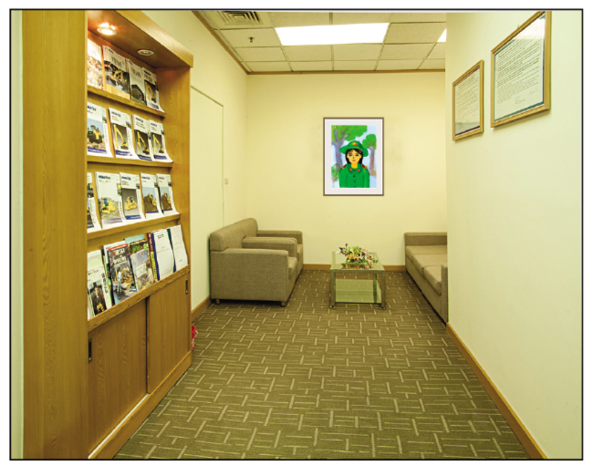

Bước 2: HS tiếp nhận, thực hiện nhiệm vụ học tập
- HS HS ứng dụng được kiến thức, sản phẩm của bài học để thực hiện nhiệm vụ học tập.
- GV quan sát, điều hành.
Bước 3: Báo cáo kết quả hoạt động, thảo luận
- GV tổ chức cho 1 - 2 HS báo cáo, trình bày.
- GV mời các HS khác bổ sung.
Bước 4: Đánh giá kết qủa thực hiện nhiệm vụ học tập
- GV nhận xét và kết luận:
+ HS có thể áp dụng kiến thức của bài học để vẽ tranh chân dung thầy cô, bạn bè,
người thân hoặc người nổi tiếng mà em yêu mến.
+ Tranh chân dung có thể dùng để trang trí không gian sinh hoạt hay là một món
quà tặng ý nghĩa.
- GV kết thúc tiết học.
* HƯỚNG DẪN VỀ NHÀ
- Ôn lại kiến thức đã học:
+ Tỉ lệ các bộ phận trên khuôn mặt người và vai trò của nét được sử dụng trong một số sản phẩm, tác phẩm.
+ Ý tưởng và cách vẽ chân dung bộ đội; vẽ được tranh chân dung bộ đội theo ý thích thể hiện được trạng thái cảm xúc, đặc điểm của khuôn mặt.
- Đọc và tìm hiểu trước Bài 2 - Phong cảnh quê hương.

